Das Hebelgesetz
der Kraftwandler,- convertidor de fuerza
deutlich hier: notablemente
erzeugen generar, producir
der Drehpunkt,-e centro de rotación
der Angelpunkt,-e piedra angular?
ungefähr aproximado
reichen bastar, ser suficiente
(hin)hängen colgar
aus|probieren probar
Der Hebel ist ein Kraftwandler, d.h. man kann den Betrag, die Richtung und den Angriffspunkt einer Kraft ändern.
Von besonderem Interesse ist meist die Änderung der Größe einer Kraft, d.h. man kann kleine Kräfte benutzten um deutlich größere Kräfte erzeugen.
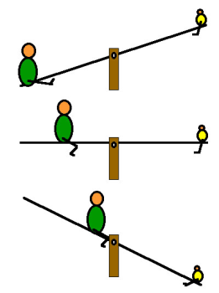
Zweiarmige Hebel haben zwei Hebelarme, die oft als Lastarm oder als Kraftarm bezeichnet werden. Zwischen ihnen liegt der sog. Drehpunkt, auch Angelpunkt genannt. Beispiele sind:

Bei einarmigen Hebeln fallen der Lastarm und der Kraftarm zusammen. Beide Arme liegen auf der gleichen Seite des Angelpunktes. Beispiele sind:

Versuch zum Hebelgesetz
Ziel ist es, eine Formel für das Hebelgesetz zu finden. Die relevanten Größen sind
die Länge des Lastarmes l₁,
die Länge des Kraftarmes l₂
die Kraft F₁, welche durch die Last ausgeübt wird
und die Kraft F₂, die am Kraftarm anliegt.
Erstellt für diese Werte eine Tabelle mit vier Spalten.
Durchführung
Nehmt jeweils 10g um 0,1N Kraft zu erzeugen. Das stimmt zwar nur ungefähr, reicht aber für diesen Versuch.
- Hängt auf den Lastarm 100g (also ca. 1N) mit auf den Haken 4. Wo müsst ihr 50g (entspricht etwa 0,5N) am Kraftarm hinhängen, damit der Hebel im Gleichgewicht ist? Tragt die vier Werte in die Tabelle ein (Bitte keine Massen, sondern Kräfte für F₁ und F₂ eintragen!)
- Lasst die 100g (also ca. 1N) auf dem Haken 4. Wohin müsst ihr 80g hängen, damit der Hebel im Gleichgewicht ist? Überlegt erst und probiert dann aus. Tragt die Werte in die Tabelle ein.
- Hängt auf die eine Seite 60g und 90g auf die andere Seite, damit der Hebel im Gleichgewicht ist. Tragt die Werte in die Tabelle ein.
- Führt noch zwei andere Messungen durch, die ihr in die Tabelle eintragen könnt. Wählt dafür die Massen selbst. Ihr müsst vielleicht ein wenig ausprobieren.
- Versucht mit es l₁, l_{2,} F₁ und F₂ eine Gleichung aufzustellen, die für alle in der Tabelle festgehaltenen Werte gültig ist.

